|  |  |  |  |
| --- | --- | --- | --- |
|  | **الفريق الاستشاري لتنمية الاتصالات (TDAG)**  **الاجتماع التاسع والعشرون، اجتماع افتراضي، 12-8 نوفمبر 2021** | | C:\Users\comas\AppData\Local\Temp\Rar$DRa0.735\jpg\ITU official logo_blue_RGB.jpg |
|  | |  | |
|  | | **المراجعة 1 للوثيقة TDAG-21/2/8-A** | |
|  | | **27 سبتمبر 2021** | |
|  | | **الأصل: بالإنكليزية** | |
| مديرة مكتب تنمية الاتصالات | | | |
| أعضاء قطاع تنمية الاتصالات والمنتسبون إليه والهيئات الأكاديمية المنضمة إليه | | | |

|  |
| --- |
| **ملخص:**  تستند هذه الوثيقة إلى التقرير المقدم إلى اجتماع الفريق الاستشاري لتنمية الاتصالات الذي عُقد في الفترة من 24 إلى 28 مايو 2021 والوارد في الوثيقة [TDAG-21/12](https://www.itu.int/md/D18-TDAG28-C-0012/en). وتقدم هذه الوثيقة لمحة عامة عن تطور حالة عضوية قطاع تنمية الاتصالات في 2021. وتوصي أيضاً بإجراءات تهدف إلى مواصلة تعزيز الجهود المبذولة لاجتذاب مزيد من الأعضاء والاحتفاظ بهم. وتشمل عضوية قطاع تنمية الاتصالات أعضاء القطاع والمنتسبين إليه والهيئات الأكاديمية المنضمة إليه.[[1]](#footnote-1)  **الإجراء المطلوب:**  يُدعى الفريق الاستشاري لتنمية الاتصالات (TDAG) إلى الإحاطة علماً بهذه الوثيقة وتقديم التوجيهات التي يراها مناسبة.  **المراجع:**  القرار 71 (المراجَع في بوينس آيرس، 2017) للمؤتمر العالمي لتنمية الاتصالات؛ والقرار 169 (المراجَع في دبي، 2018) والقرار 205 (دبي، 2018) والقرار 209 (دبي، 2018) لمؤتمر المندوبين المفوضين. |

# 1 خلفية

راجع المؤتمر العالمي لتنمية الاتصالات لعام 2017 (WTDC-17) القرار 71 (المراجَع في بوينس آيرس، 2017 [[2]](#footnote-2)) واعتمده بغية تعزيز المشاركة الفعّالة لأعضاء قطاع تنمية الاتصالات بالاتحاد (ITU-D) الحاليين والمنتسبين إليه والهيئات الأكاديمية المنضمة إليه في أنشطة القطاع، بما في ذلك المشاركة في أعمال لجان دراسات القطاع واجتذاب أعضاء جدد من القطاعين العام والخاص والهيئات الأكاديمية.

وقد أدى القرار 71 (المراجَع في بوينس آيرس، 2017) إلى زيادة التركيز على الدور الذي يؤديه القطاع الخاص في قطاع تنمية الاتصالات من خلال توجيه تعليمات لمكتب تنمية الاتصالات لمواصلة تنظيم اجتماعات للمديرين التنفيذيين رفيعي المستوى للصناعة مثل الفريق الاستشاري للصناعة المعني بقضايا التنمية (IAGDI) واجتماع كبار مسؤولي التنظيم (CRO).

# 2 تطور عضوية قطاع تنمية الاتصالات بالاتحاد

يبين **الشكل 1** أدناه تطور حالة عضوية قطاع تنمية الاتصالات بالاتحاد (أعضاء القطاع والمنتسبون إليه والهيئات الأكاديمية المنضمة إليه). ويعرض الشكل الأرقام المطلقة لأعضاء قطاع تنمية الاتصالات الجدد والهيئات الأكاديمية الجديدة المنضمة إليه بحلول نهاية 2020 وتلك المتعلقة بعام 2021 (يناير – سبتمبر).

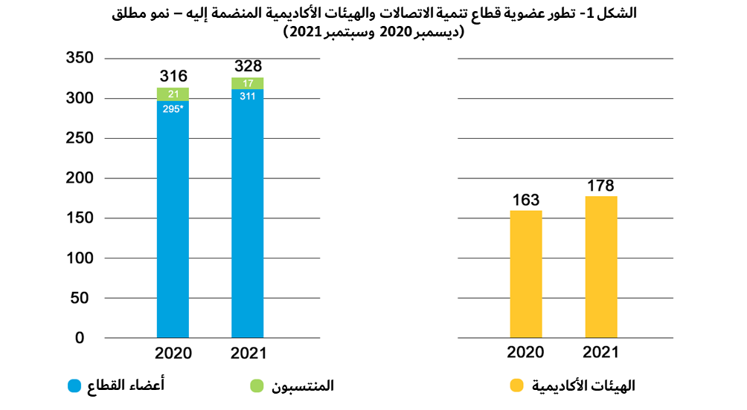

\* وردت ثلاثة طلبات انسحاب لأعضاء في القطاع جُمدت مشاركتهم منذ فترة طويلة بعد اجتماع الفريق الاستشاري لتنمية الاتصالات لعام 2021، وسُجلت كخسائر في العضوية في 2020 وفقاً للوائح الاتحاد. وسُجلت الأرقام الإجمالية الأصلية لأعضاء القطاع رسمياً بعدد 295 عضواً في ديسمبر 2020.

وجدير بالذكر أن عدد المنتسبين قد انخفض لسبب رئيسي هو الاستبعادات الناجمة عن عدم قدرتهم على دفع الرسوم. وكانت هناك ثلاثة استبعادات ورفع أحد المنتسبين عضويته ليصبح عضو قطاع.

الأعضاء الجدد:

يبين **الشكل 2** أدناه الوضع في سبتمبر 2021، حيث اجتذب قطاع تنمية الاتصالات **ستة عشر *عضو قطاع* جديداً**[[3]](#footnote-3) و12 عضواً منهم نشطون تماماً وأربعة أعضاء في طور استكمال إجراءات الدفع. ويبين أن عدد الكيانات الجديدة في سبتمبر 2021 أعلى من مجموع الأعضاء الجدد لعام 2020 بأكمله (10 أعضاء قطاع و4 منتسبين).

وعلاوةً على ذلك، اعتباراً من سبتمبر 2021، من المتوقع أن تنضم **ثمانية** كيانات جديدة إلى القطاع. وهي حالياً في انتظار الحصول على الموافقة من إداراتها على النحو التالي:

أ ) **ثلاثة *أعضاء قطاع***: Alpha Indo Nusa (إندونيسيا)، وصندوق العلوم والتكنولوجيات العالمية المتقدمة (زمبابوي)، واتصالات الكاميرون (الكاميرون).

ب) **خمسة *منتسبين***: Acquity Global Services (نيجيريا)، وP2P Network Communications Limited (ترينيداد وتوباغو)، ومنتدى الهند للنطاق العريض (الهند)، ومجموعة TELEGLOBAL (ليبيريا)، وThe Town Owl (الولايات المتحدة الأمريكية).

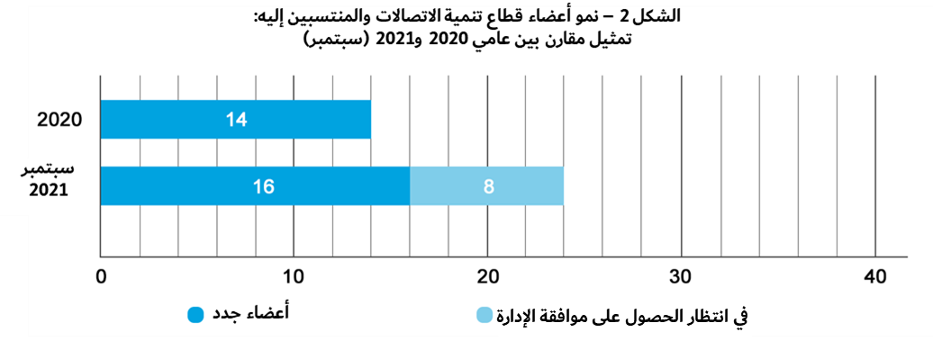

فيما يتعلق بالهيئات الأكاديمية[[4]](#footnote-4)، يبين **الشكل 3** أنه في 2021، تم اجتذاب **خمس عشر*ة هيئة أكاديمية*** ***جديدة***[[5]](#footnote-5). من خلال الجهود المنسقة مع الأمانة العامة. تسع هيئات منها نشطة تماماً وست هيئات في طور استكمال إجراءات الدفع. **وثلاث عشرة** هيئة بانتظار الحصول على موافقة الإدارة حالياً.

يبين **الشكل 4** أدناه الخسائر في أعضاء القطاع والهيئات الأكاديمية مقارنة مع عام 2020. وعلى الرغم من زيادة عدد الحسابات المعرضة للخطر في 2021 بسبب عدم دفع الرسوم، فإن العدد الإجمالي للانسحابات والاستبعادات لأعضاء القطاع والهيئات الأكاديمية أقل مما كان عليه في عام 2020.

وفي 2021 فقد القطاع ما مجموعه **13 حساباً**: **ستة انسحابات**[[6]](#footnote-6)و**سبعة استبعادات**[[7]](#footnote-7) (بسبب إغلاق البرامج أو استعراض استراتيجية الأعمال أو صعوبات مالية لدفع الرسوم أو أسباب لم يُكشف عنها). وقد أسفرت جهود منسقة للاحتفاظ بالأعضاء شملت موظفين ميدانيين في القطاع عن الاحتفاظ **بعشرة** حسابات لأعضاء القطاع كانت معرضة للخطر (إما من خلال دفع الرسوم أو العدول عن الانسحابات).

ويبين **الشكل 5** صافي التحركات في أعضاء القطاع والهيئات الأكاديمية، مع الوضع الحالي في سبتمبر 2021. وتبين الأرقام النهائية أن هناك 301 من أعضاء القطاع و17 منتسباً و163 هيئة أكاديمية في سبتمبر 2021.

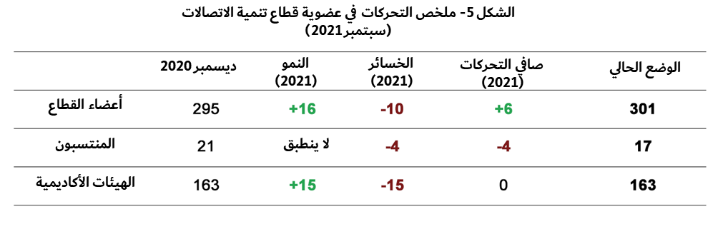

# 3 المشاركة والاحتفاظ والترويج والتواصل

بالإضافة إلى الأنشطة العادية المتعلقة بالتواصل مع الأعضاء وإشراكهم والاحتفاظ بهم، واصل المكتب تنفيذ ما يلي:

- عُقد اجتماع **الفريق الاستشاري للصناعة المعني بقضايا التنمية وكبار مسؤولي التنظيم من القطاع الخاص (IAGDI‑CRO)** بشكل افتراضي في 22 يونيو 2021، ويمكن الاطلاع على [بيان النتائج](https://www.itu.int/en/ITU-D/Conferences/CRO/Documents/IAGDI-CRO%20Outcome%20Statement.pdf) وتقرير الرئيس [هنا](https://www.itu.int/en/ITU-D/Conferences/CRO/Documents/IAGDI-CRO%20-%20Chairman%27s%20Report.pdf). وسيعقد الاجتماع المقبل للفريق IAGDI-CRO مع التركيز الحصري على مبادرة الشراكة من أجل التوصيل، في فبراير 2022 وسيُحدد التاريخ قريباً.

- أطلقت **حملة إفادات أعضاء قطاع تنمية الاتصالات** وسيتواصل جمع آراء أعضاء دوائر الصناعة والقطاع الخاص رفيعي المستوى بشأن قيمة عضوية قطاع تنمية الاتصالات، التي يروج لها في أحداث الاتحاد ووسائل التواصل الاجتماعي تحت شعار: ["لماذا نحن أعضاء في قطاع تنمية الاتصالات؟"](https://www.youtube.com/playlist?list=PLpoIPNlF8P2OX9dfnqDyRxeLg2k0B66A1) كمواد ترويجية إضافية نحو آفاق جديدة.

- **سلسلة تعرَّف إلى الأعضاء** **وسلسلة المحادثات التكنولوجية** اللتان أُطلقتا في 2021 لتوفير منصات للأعضاء فقط من أجل إجراء مشاورات مع الإدارة وتبادل المعارف بين نظراء الصناعة وموظفي الاتحاد. وستُعقد جلسة "تعرّف إلى الأعضاء" المقبلة مع مجتمع وكالات التشغيل المعترف بها (ROA) لدى قطاع تنمية الاتصالات في 14 أكتوبر 2021، وستُعقد جلسة المحادثات التكنولوجية في 4 نوفمبر 2021 مع مجتمع الأعضاء من الكيانات الأخرى. ويمكن الاطلاع على مزيد من المعلومات بشأن الاجتماعات المقبلة والاجتماعات السابقة [هنا](https://www.itu.int/en/ITU-D/MembersPartners/Pages/tech-talks.aspx).

# 4 الاستنتاجات

يعقد مكتب تنمية الاتصالات العزم على الاضطلاع بما يلي:

 أ ) التخفيف من آثار جائحة فيروس كورونا (كوفيد-19) باتخاذ تدابير لاجتذاب أعضاء جدد إلى القطاع والاحتفاظ بالأعضاء الحاليين؛

ب) زيادة إشراك أعضاء قطاع تنمية الاتصالات في عمل القطاع من خلال إظهار القيمة. وهذا بدوره أوجد تربة خصبة لانخراط أعضاء القطاع في شراكات من شأنها توفير الموارد المالية اللازمة لتمويل المشاريع والمبادرات قوية التأثير؛

ج) زيادة مشاركة أعضاء قطاع تنمية الاتصالات في أنشطة القطاع وأحداثه لزيادة تأثيرها؛

د ) تحسين الأدوات والخدمات باستمرار لتيسير إشراك الأعضاء ومشاركتهم.

# 5 دعوة إلى تقديم الدعم

يرجى من الدول الأعضاء وتُشجع على التواصل مع القطاع الخاص ودوائر الصناعة لديها على الصعيد المحلي للانضمام إلى قطاع تنمية الاتصالات. وستُستكمل عملية الانضمام فور قيام الإدارات بإجراءات الاحتياط الواجب لتمهيد الطريق بسرعة أمام الأعضاء الجدد مقدمي طلب الانضمام. فمنح الإدارات لموافقتها في الوقت المناسب، سيشجع الكيانات التي تطلب المشاركة على استكمال عملية الانضمام وعدم فقدان الاهتمام.

ـــــــــــــــــــــــــــــــــــــــــــــــــــــــــــــــــــــــــــــــــــــــــــــــــــــــ

1. يرجى الرجوع إلى القرار 169 (غوادالاخارا، 2010) لمؤتمر المندوبين المفوضين، المنشِئ لفئة الهيئات الأكاديمية كفئة جديدة تشارك في أعمال الاتحاد. [↑](#footnote-ref-1)
2. القرار 71 (المراجَع في بوينس آيرس، 2017) - "تعزيز التعاون بين الدول الأعضاء وأعضاء قطاع تنمية الاتصالات والمنتسبين إليه والهيئات الأكاديمية المنضمة إليه وتطوُّر دور القطاع الخاص في قطاع تنمية الاتصالات بالاتحاد". [↑](#footnote-ref-2)
3. Axon Partners Group (إسبانيا)، و Deloitte Risk Advisory (إيطاليا)، و New Jersey Fiber Exchange(الولايات المتحدة)، و Security Alliance Limited (المملكة المتحدة)، و Cullen International(بلجيكا)، و Amazon.com(الولايات المتحدة)، و Millicom (لكسمبرغ)، و Techfugees(المملكة المتحدة)، والمنظمة الدولية للفرانكوفونية (فرنسا)، و Telesat(كندا)، ومركز الاتحاد العالمي لتكنولوجيا المعلومات (الاتحاد الروسي) وشركة Hewlett Packard (الولايات المتحدة)، و Lulu for Advanced Tech(السودان)، و Netflix(الولايات المتحدة)، و Digital Nasional (ماليزيا)، و Tospay Limited(كينيا). [↑](#footnote-ref-3)
4. يشارك أعضاء الهيئات الأكاديمية في عمل قطاعات الاتحاد الثلاثة، بما في ذلك أفرقتها الاستشارية. كما يشاركون في مؤتمرات وورش عمل وأنشطة أخرى على الصعيدين العالمي والإقليمي، باستثناء مؤتمرات المندوبين المفوضين والمؤتمرات العالمية للاتصالات الراديوية والمؤتمرات العالمية للاتصالات الدولية ومجلس الاتحاد، وفقاً للنظام الداخلي للقطاعات المعنية. [↑](#footnote-ref-4)
5. مركز التعليم التقني والعالي (المكسيك)، ومركز المكسيك الرقمي (المكسيك)، وكلية إدارة الأعمال للاتحاد الأوروبي (سويسرا)، وجامعة قادر هاس (تركيا)، ومعهد شنغهاي للبحوث المتقدمة (الصين)، وجامعة الإمارات العربية المتحدة (الإمارات العربية المتحدة)، وجامعة غرب اسكتلندا (المملكة المتحدة)، وجامعة ثيسالي (اليونان)، وجامعة هاواي (الولايات المتحدة)، ومعهد الدولة للبحوث الكهربائية في جيانغسو (الصين)، ومعهد State Grid Zheijang Electric Power Co. Ltd Research Institute (الصين)، وجامعة بيجين للعلوم والتكنولوجيا (الصين)، ومعهد State Grid Beijing Electric Power Research Institute (الصين)، و Konrad Adenauer-Stiftung(ألمانيا)، وجامعة كاتالونيا للتقنيات المتعددة (إسبانيا). [↑](#footnote-ref-5)
6. Loon، (الولايات المتحدة الأمريكية)، و Tactikom Africa(السنغال)، و J.S.C. Silknet(جورجيا)، وشركة الإمارات للاتصالات المتكاملة (الإمارات العربية المتحدة)، وشركة الاتصالات الساتلية المحدودة في بنغلاديش (بنغلاديش)، و Altel Communications(ماليزيا). [↑](#footnote-ref-6)
7. أورنج مصر (منتسب)، وKonkan Railway Corporation، الهند (منتسب)، وشبكة الاتصالات والخدمات الإلكترونية، إيران (منتسب)، والمكتب الوطني للاتصالات، بوروندي (عضو قطاع)، واتحاد الخدمات الشاملة، السنغال (عضو قطاع)، وCompania Anonima Nacional Telefonos de Venezuela (عضو قطاع)، والوكالة التونسية للإنترنت، تونس (عضو قطاع). [↑](#footnote-ref-7)